分治策略

分治策略包活3个步骤:
分解 原问题分解成子问题
解决 子问题递归解决，当问题规模小的时候，停止递归，直接求解
合并 将子问题的解合并成原问题的解
问题足够大的时候，需要递归求解，称之为递归情况。
子问题足够小的时候，我们称之为触底，进入进本情况。

用递归式来刻画算法的运行时间:
基本情况

递归情况
T(n) =

重点!
三种方法求解递归式的方法:
- 代入法 猜测一个界，用数学归纳法来证明这个界是对的
- 递归树法 将递归式转换成一棵树，其节点表示不同层的代价，最后求解
- 主方法
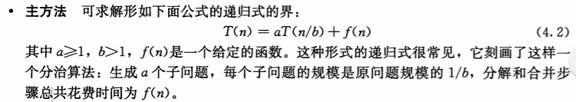

重点 主方法:
如果遇到不等式，我们求的就是O或者Ω
细节： 比如n/2 这样的话就需要 上取整 和 下取整

